27 octobre 2022
Nominations

Mouvements au sein de Henkel en France :
- Xavier Martin succèdera à Yvan Bonneton à la Présidence de Henkel en France.
- Cécile Leroi deviendra Directrice Générale Henkel Consumer Brands.
- Frédéric Bonifacy prendra la responsabilité des relations commerciales de Henkel Consumer Brands.

Boulogne-Billancourt – Xavier Martin deviendra Président de Henkel en France le 1er novembre prochain. Il conservera également ses fonctions actuelles de Directeur Général de l’activité Adhesive Technologies pour le grand public et les professionnels du bâtiment France & Benelux et de Président de Henkel Technologies France, qui regroupe les activités Adhesive Technologies pour les marchés industriels en France.

Il succèdera à Yvan Bonneton, qui quitte ses fonctions actuelles de Président de Henkel en France et de Directeur Général de l’activité Détergents & Produits d’entretien en France pour de nouveaux challenges professionnels.

« Je suis reconnaissant de la confiance qui m’est accordée, et aborde ce nouveau défi avec enthousiasme. Avec l’ensemble de l’équipe de direction et au nom du groupe Henkel, je tiens à exprimer ma reconnaissance à Yvan Bonneton, pour sa contribution essentielle au succès de Henkel en France. Sa capacité à mobiliser les équipes autour d’une stratégie claire a été déterminante dans le renforcement de nos positions en France, notamment récemment grâce à l’acquisition de Swania (Maison verte, YOU) » a déclaré Xavier Martin.

Cécile Leroi, actuellement directrice commerciale Détergents & Produits d’entretien, deviendra Directrice Générale Henkel Consumer Brands (HCB), la future plateforme unique qui réunira l’activité Détergents & Produits d’entretien et l’activité Cosmétiques Grand Public en France. Elle rejoint à ce titre le Comité Exécutif de Henkel en France.

Dans le cadre de la constitution de Henkel Consumer Brands, Frédéric Bonifacy, actuellement Directeur Général de l’activité Cosmétiques Grand Public, pilotera les relations commerciales de HCB avec les acteurs de la grande distribution en France.

Xavier Martin, diplômé de l’ESSCA, a débuté sa carrière chez Henkel France en 1998 au sein de l’équipe marketing Adhesive Technologies. En 2003, Il rejoint la branche Laundry & Home Care comme chef de produit, puis en 2005 les équipes marketing international à Düsseldorf. En 2007, Il est nommé Directeur Marketing Laundry & Home Care pour la filiale de Henkel en Tunisie. Il retourne ensuite à Düsseldorf pour développer des projets internationaux pour cette branche. En 2011, il rejoint la branche Adhesive Technologies en tant que Directeur de la stratégie, du développement et de l’innovation pour le marché mondial des adhésifs grand public/professionnels du bâtiment, puis en 2017 Corporate Vice President Global Marketing, Digital & ecommerce et Distribution directe Asie-Pacifique de cette activité. En 2020, il est nommé Directeur Général Adhesive Technologies grand public et professionnels du bâtiment en France et au Benelux, ainsi que Président de Henkel Technologies France, qui regroupe les activités de cette branche sur les marchés industriels en France. Il est membre du comité exécutif de Henkel en France depuis 2020.

Cécile Leroi, diplômée de l’Ecole Supérieure des sciences économiques et commerciales (ESSEC), débute sa carrière au sein de Henkel France, en 1998, en tant qu’assistante chef de produit au sein de la branche Laundry & Home Care. En 2005, Cécile Leroi devient directrice marketing Lessives spéciales et adoucissants, puis en 2013 directrice marketing Laundry & Home Care de Henkel en France. En 2015, elle est nommée Directrice Marketing international à Düsseldorf. En 2017, Cécile Leroi revient en France en tant que Directrice Digital & Net Revenue management de la branche Laundry & Home Care, puis en 2020 Directrice Commerciale de cette activité.

Frédéric Bonifacy, diplômé de l’ISCA Toulouse, débute sa carrière au sein du groupe Henkel en 1993 en tant que commercial. En 2005, il devient Directeur Commercial. En 2008, il occupe le poste de General Manager et déploie la stratégie commerciale pour les marques locales et internationales dans la région du Maghreb. En 2011, il est nommé Directeur Général France de Schwarzkopf Professional. En 2011, Frédéric Bonifacy prend le poste de Directeur Général de la branche Beauty Care en France.

A propos de Henkel
Henkel est présent dans le monde entier avec un portefeuille d’activités diversifié et bien équilibré. L’entreprise détient des positions mondiales fortes dans ses trois secteurs, auprès des industriels comme des consommateurs grâce à ses marques puissantes, ses innovations et ses technologies. Le secteur Adhesive Technologies est leader mondial des adhésifs – sur tous ses segments industriels dans le monde. Avec ses activités Laundry & Home Care et Beauty Care, Henkel détient des positions de leader sur un grand nombre de marchés et de catégories dans le monde. Crée en 1876, Henkel s’appuie sur plus de 140 ans de réussite. En 2021, le Groupe a réalisé un chiffre d’affaires de plus de 20 milliards d’EUR et un bénéfice d’exploitation ajusté d’environ 2,7 milliards d’euros. Henkel emploie près de 52 000 personnes à travers le monde – une équipe passionnée, riche de sa grande diversité, unie par une culture forte, la volonté de créer ensemble de la valeur durable et des valeurs d’entreprise partagées. Reconnu comme un leader en matière de développement durable, Henkel détient des positions de premier plan dans différents classements et indices internationaux. Les actions préférentielles Henkel sont listées à l’indice boursier allemand DAX. Pour en savoir plus, rendez-vous sur www.henkel.fr

Henkel en France
Henkel est en France un acteur clé des produits de grande consommation (cosmétiques, détergents et produits d’entretien) et des technologies adhésives. Présent dans l’hexagone depuis plus de 50 ans, le groupe s’appuie sur plus de 1000 salariés, deux sites industriels et des relations fortes avec de nombreux partenaires locaux. Avec des marques aussi connues que Le Chat, Mir, Schwarzkopf, Loctite et Rubson, les produits Henkel sont présents dans plus de 80% des foyers français. Pour en savoir plus, rendez-vous sur www.henkel.fr. Twitter @henkelfrance

Contacts presse
Henkel Agence Burson Cohn & Wolf
Octavie Blandin Paolo Ghilardi
Tél : 01 46 84 92 45 Tél : 01 56 03 1302
octavie.blandin@henkel.com paolo.ghilardi@bcw-global.com

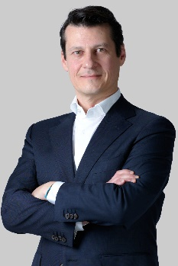 Xavier Martin
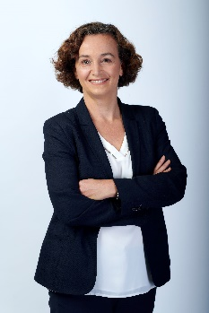 Cécile Leroi
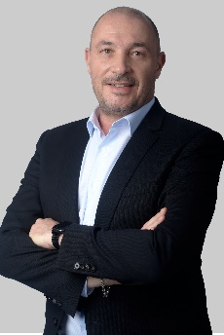 Frédéric Bonifacy

